|  |  |  |
| --- | --- | --- |
| ____年___班 座號_____ 姓名：_____ | 109學年度寒假作業 |  |

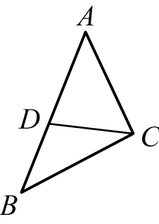**一、單選題**：

1. 如附圖，△*ABC*面積為70 cm2，△*ACD*面積為40 cm2，則：＝？  
   (A) 4：3　(B) 3：4　(C) 7：4　(D) 4：7
2. Y3D083U-1-51如附圖，梯形*ABCD*中，＝＝，＝＝，

Y3D083U-1-199且＝4，＝8，則＋＝？  
(A) 6　(B) 10　(C) 12　(D) 24

1. 以放大鏡觀察畫在紙上的三角形時，下列何者不會放大？　  
   (A) 面積　(B) 周長　(C) 角度　(D) 邊長
2. 如附圖，若∠*BAC*＝∠*CAD*＝30°，＝18，＝12，＝8，則∠*B*＝？  
   (A) ∠*ACB*　(B) ∠*BAD*　(C) ∠*ACD*　(D) ∠*CDA*
3. Y3D083U-1-193如附圖，梯形*ABCD*中， // ，則下列關於面積的敘述，

何者不正確？  
(A) △*ABD*＝△*ACD*　(B) △*ABE*＝△*CED*　(C) △*ABD*＝△*BCD*　(D) △*ABC*＝△*BCD*

1. 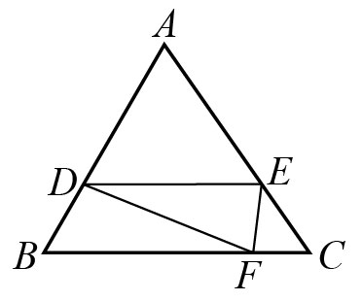矩形*ABCD*～矩形*EFGH*，若：＝12：5，且＝26，則矩形*EFGH*的周長為何？　  
   (A) 34　(B) 32　(C) 68　(D) 64
2. 如附圖，△*ABC*中，*D*、*E*、*F*分別在、、上。

已知：＝：＝2：1。若△*ABC*面積為1，則△*DEF*面積為何？  
(A) 　(B) 　(C) 　(D)

1. 若兩圓*O*1、*O*2的半徑分別為12與18，則當連心線段為下列哪一個數時，此兩圓會交於兩點？　  
   (A) 6　(B) 28　(C) 30　(D) 52
2. 若圓*O*1和圓*O*2的半徑分別為4公分和7公分，且＝10公分，則下列哪一個圖形可以表示圓*O*1和圓*O*2的位置關係？　  
   (A) y3d083u-2-483　(B) y3d083u-2-484　(C) y3d083u-2-485　(D) y3d083u-2-486
3. y3d083u-2-586在坐標平面上以原點*O*為圓心，半徑為5畫圓。已知平面上六點*A* ( 4 , 4 )、*B* ( 3 ,－4 )、*C* (－2 , 3 )、*D* (－3 ,－3 )、*E* ( 0 ,－5 )、*F* (－6 , 0 )，則*A*～*F*六點中，有幾個點在圓外？　  
   (A) 1　(B) 2　(C) 3　(D) 4
4. 如附圖，△*ABC*為直角三角形，∠*C*＝90°。今有互相外切的三等圓

與△*ABC*相切。若＝10，＝6，則圓之半徑為何？  
(A) 　(B) 1　(C) 　(D) 2

1. 如附圖，△*ABC*為圓*O*的內接三角形。若∠*BAC*＝59°，∠*ACB*＝65°，

則∠*AOB*＝？  
(A) 130°　(B) 124°　(C) 100°　(D) 56°



1. y3d083u-2-615如附圖，*ABCD*是圓*O*的內接四邊形，則∠*A*＋∠*C*＝？  
   (A) 150°　(B) 180°　(C) 240°　(D) 360°
2. 如附圖，四邊形*ABCD*中，*A*、*B*、*C*三點在圓*O*上，*D*點在圓*O*內。

YW325-2-75若∠*ABC*＋∠*ADC*＝*a*°，則下列何者不可能為*a*之值？  
(A) 180　(B) 185　(C) 188　(D) 190

1. 如附圖，圓上六點*A*、*B*、*C*、*D*、*E*、*F*構成一六邊形，則∠*B*＋∠*D*＋∠*F*＝？  
   (A) 720°　(B) 360°　(C) 180°　(D) 90°
2. Y3D083U-3-136如附圖，若＝9 cm，＝12 cm，＝7 cm，且△*ABC*的

面積為21 cm2，則△*ABC*的內切圓半徑為多少cm？  
(A) 　(B) 　(C) 　(D)

1. 若*I*是△*ABC*的內心，＝5，＝7，＝9，

則下列哪一個面積最大？　(A) △*AIC*　(B) △*AIB*　(C) △*BIC*　(D) 三者相等

1. 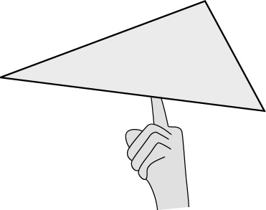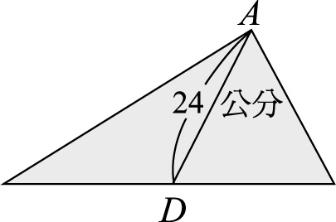如附圖(一)，有一質地均勻的三角形鐵片，其中一中線

長24公分。若阿龍想用食指撐住此鐵片，如附圖(二)，

則支撐點應設在上的何處最恰當？

圖(一)　　　　　　　　圖(二)　  
(A) 距離*D*點6公分處　(B) 距離*D*點8公分處　(C) 距離*D*點12公分處　(D) 距離*D*點16公分處

1. Y3F16-100-K-14如附圖，*G*為△*ABC*的重心，其中∠*C*＝90°，*D*在上，⊥。

若＝29，＝20，＝21，則的長度為何？  
　  
(A) 7　(B) 14　(C) 　(D)

1. Y3D083U-3-153如附圖，已知在△*ABC*中，∠*B*＝90°，且＞。若要作一個圓

與、相切，且圓心*O*在上，則下列四個取圓心*O*的作法，何者正確？  
(A) 取的中點為*O*點　(B) 作∠*B*的角平分線交於*O*點

(C) 作的中垂線交於*O*點　(D) 作的中垂線交於*O*點

1. 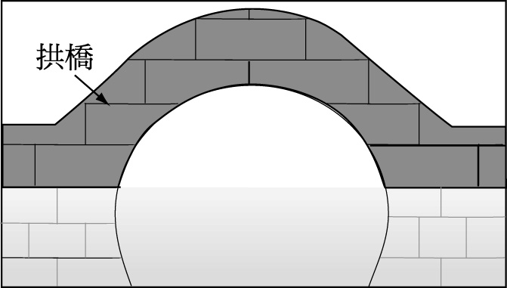附圖為一拱橋的側面圖，其拱橋下緣呈一弧形，若洞頂為橋洞的最高點，

且知當洞頂至水面距離為90公分時，量得洞內水面寬為240公分。後因

久旱不雨，水面位置下降，使得拱橋下緣呈現半圓，這時，橋洞內的水

面寬度變為多少公分？  
  
(A) 240　　(B) 250　　(C) 260　　(D) 270

**二、非選題**：

1. 若一個三角形的三邊長分別為10、12與18，另一個三角形的三邊長分別為27、18與15，試問這兩個三角形相似嗎？
2. 已知*a*、*b*兩個正整數，且*a*×*b*為奇數，試證*a*、*b*皆為奇數。